ПОЛОЖЕНИЕ
о порядке оформления возникновения, приостановления и прекращения отношений между государственным профессиональным бюджетным образовательным учреждением Свердловской области «Артинский агропромышленный техникум» и обучающимися и (или) их родителями (законными представителями) несовершеннолетних обучающихся.

2015
ГБПОУ СО «Артинский агропромышленный техникум»

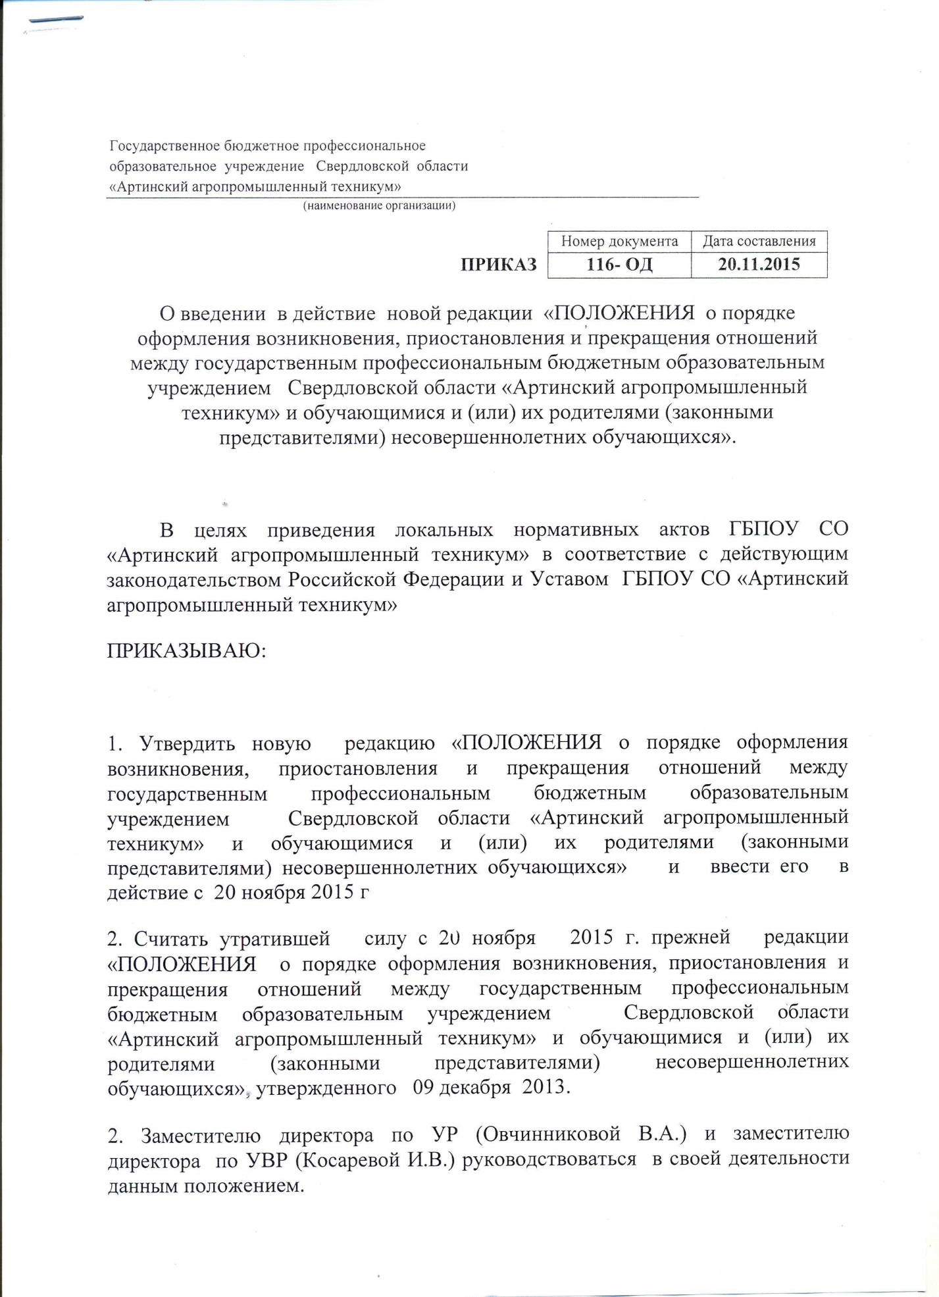

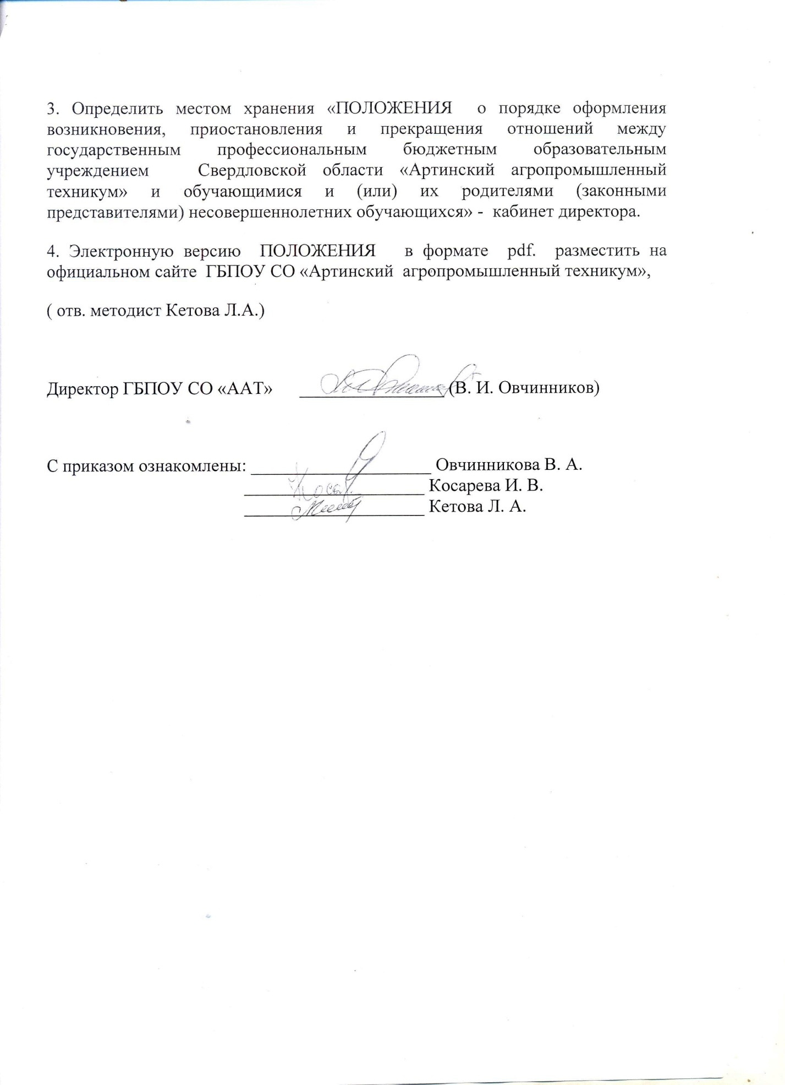

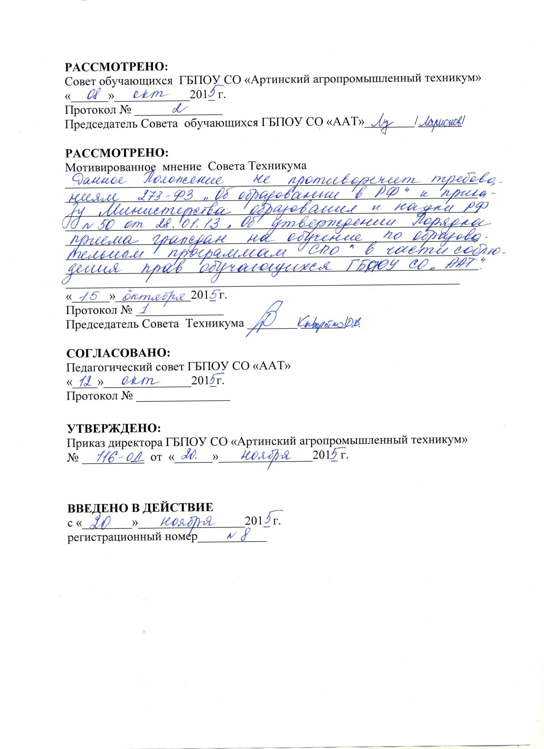

ПОЛОЖЕНИЕ
о порядке оформления возникновения, приостановления и прекращения отношений между государственным профессиональным бюджетным образовательным учреждением Свердловской области «Артинский агропромышленный техникум» и обучающимися и (или) их родителями (законными представителями) несовершеннолетних обучающихся.

Общие положения

1.Настоящее положение разработано в соответствии с:
- Федеральным законом «Об образовании в Российской Федерации» от 29.12.2012 г., №273-Ф3.
- Приказом Министерства образования и науки Российской Федерации от 14.06.2013 г., № 464 «Порядок организации и осуществления образовательной деятельности но образовательным программам среднего профессионального образования»
- Уставом ГБПОУ СО «ААТ».
- Локальными нормативными актами техникума.

2.Положение устанавливает порядок оформления возникновения, приостановления и прекращения отношений между ГБПОУ СО «ААТ» и обучающимися и (или) их родителями (законными представителями).

- Возникновение образовательных отношений

1. Основанием возникновения образовательных отношений является приказ о приеме (зачислении) лица для обучения в ГБПОУ СО «ААТ» или прохождения промежуточной аттестации и (или) государственной итоговой аттестации.
2. Образовательные отношения возникают при наличии договора об образовании (обучении), заключенного в установленном законодательством Российской Федерации порядке.
3. В случае приема на целевое обучение, изданию распорядительного акта (приказа ) о зачислении на обучение о приеме лица на обучение в техникум, предшествует заключение договора о целевом приеме и договора о целевом обучении
4. Договоры об образовании, оказании дополнительных образовательных услуг заключаются между:
- ГБПОУ СО «ААТ» в лице директора и лицом, зачисляемым на обучение, и родителями (законными представителями) несовершеннолетнего обучающегося.

  - Договор об образовании (обучении) заключается в простой письменной форме, если иное не предусмотрено законодательством Российской Федерации.
В случаях, когда лицо зачисляется на обучение по основным профессиональным образовательным программам среднего
профессионального образования за счет средств бюджета Свердловской области , письменная форма договора считается соблюденной при наличии письменного заявления о приеме лица на обучение и изданного в установленном порядке распорядительного акта о его зачислении в данную организацию, если иное не предусмотрено Федеральным законом «Об образовании в РФ», иными актами законодательства Российской Федерации.
  - Права и обязанности обучающегося, предусмотренные законодательством об образовании и локальными нормативными актами организации, осуществляющей образовательную деятельность, возникают у лица, принятого на обучение, с даты зачисления.

2. Договор об образовании
    - Договор об образовании заключается в простой письменной форме между:
- ГБПОУ СО «ААТ» в лице директора и лицом, зачисляемым на обучение, и родителями (законными представителями) несовершеннолетнего обучающегося;
- ГБПОУ СО «ААТ» в лице директора и лицом, зачисляемым на обучение и физическим или юридическим лицом, обязующимся оплатить обучение лица, зачисляемого на обучение
  - В договоре об образовании должны быть указаны основные характеристики предоставляемого образования, в том числе вид, уровень и (или) направленность основной профессиональной образовательной программы (часть образовательной программы определенного уровня, вида и направленности), форма обучения, срок освоения основной профессиональной образовательной программы (продолжительность обучения).

3. В договоре об образовании, заключаемом при приеме на обучении за счет средств физического и (или ) юридического лица (далее договор об оказании платных образовательных услуг), указывается полная стоимость платных образовательных услуг и порядок их оплаты. Увеличесние стоимости платных образовательных услуг после заключения такого договора не допускается, за исключением увеличения стоимости указанных услуг с учетом уровня инфляции, предусмотренного основными характеристиками федерального бюджета на очередной финансовый год и плановый период.
Сведения, указанные в договоре об оказании платных образовательных услуг, должны соответствовать информации, размещенной на официальном сайте техникума в сети «Интернет» на дату заключения договора.

4.Договор об образовании не может содержать условий, ограничивающих права или снижающих уровень гарантий поступающих, обучающихся по сравнению с установленными законодательством об образовании.
- Правила, обязательные при заключении договора об образовании утверждаются Правительством Российской Федерации.
Примерные формы договоров об образовании утверждаются федеральным органом исполнительной власти, осуществляющим функции по выработке государственной политики и нормативно-правовому регулированию в сфере образования.

3. Прекращение образовательных отношений
    - Образовательные отношения прекращаются в связи с отчислением обучающегося из ГБПОУ СО «ААТ»:
      - в связи с получением образования (завершением обучения);
      - досрочно по основаниям, установленным законодательством об образовании.
    - Образовательные отношения могут быть прекращены досрочно в следующих случаях:
      - по инициативе обучающегося (родителей (законных представителей) несовершеннолетнего обучающегося), в том числе в случае перевода обучающегося для продолжения освоения основной профессиональной образовательной программы в другую организацию, осуществляющую образовательную деятельность;
      - по инициативе ГБПОУ СО «ААТ»в лице директора - в случае применения к обучающемуся, отчисления как меры дисциплинарного воздействия, т.е. совершения обучающимся действий, грубо нарушающих Устав техникума, правила внутреннего распорядка
      - в случае невыполнения обучающимся по основной профессиональной образовательной программе обязанностей по добросовестному и ответственному освоению образовательной программы и выполнению учебного плана
      - в случае установления нарушения порядка приема в техникум, повлекшего по вине обучающегося его незаконное зачисление в техникум.
      - по обстоятельствам, не зависящим от воли обучающегося (родителей (законных представителей) несовершеннолетнего обучающегося) в ГБПОУ СО «ААТ», в том числе в случаях ликвидации техникума.
    - Порядок перевода обучающегося из техникума, в другую образовательную организацию для обучения по основной профессиональной образовательной программе устанавливается федеральным органом исполнительной власти, осуществляющим функции по выработке государственной политики и нормативно-правовому регулированию в сфере образования, а также Положением о порядке и основании перевода обучающихся в ГБПОУ СО «ААТ».
    - Досрочное прекращение образовательных отношений по инициативе обучающегося (родителей (законных представителей) несовершеннолетнего обучающегося) не влечет для него каких-либо дополнительных, в том числе материальных, обязательств перед организацией, осуществляющей образовательную деятельность, если иное не установлено договором об образовании.
    - Основанием для прекращения образовательных отношений является распорядительный акт ГБПОУ СО «ААТ» об отчислении обучающегося из этой организации. Права и обязанности обучающегося, предусмотренные законодательством об образовании и локальными нормативными актами ГБПОУ СО «ААТ» прекращаются с даты его отчисления из техникума.
В случае если с обучающимися или родителями (законными представителями ) несовершеннолетнего обучающегося заключен договор об оказании платных образовательных услуг, при досрочном прекращении образовательных отношений такой договор расторгается на основании распорядительного акта об отчислении обучающегося из техникума. Права и обязанности обучающегося, предусмотренные законодательством об образовании и локальными нормативными актами техникума, прекращаются с даты его отчисления из техникума.
    - ГБПОУ СО «ААТ» в случае досрочного прекращения образовательных отношений по основаниям, не зависящим от воли техникума, обязан обеспечить перевод обучающихся в другие организации, осуществляющие образовательную деятельность, и исполнить иные обязательства, предусмотренные договором об образовании.
    - В случае прекращения деятельности ГБПОУ СО «ААТ», а также в случае аннулирования у него лицензии на право осуществления образовательной деятельности, лишения его государственной аккредитации, истечения срока действия свидетельства о государственной аккредитации учредитель (учредители) техникума обеспечивает перевод обучающихся с согласия обучающихся (родителей (законных представителей) несовершеннолетних обучающихся) в другие образовательные организации, реализующие соответствующие образовательные программы. Порядок и условия осуществления перевода устанавливаются федеральным органом исполнительной власти, осуществляющим функции по выработке государственной политики и нормативно-правовому регулированию в сфере образования.
8. При досрочном прекращении образовательных отношений ГБПОУ СО «ААТ» в трехдневный срок после издания распорядительного акта об отчислении обучающегося отчисленному лицу выдается справка об обучении.
9.Основанием для прекращения образовательных отношений по инициативе ГБПОУ СО «ААТ» при оказании платных образовательных услуг договор может быть расторгнут в одностороннем порядке техникумом в случае просрочки оплаты стоимости платных образовательных услуг , а также в случае, если надлежащее исполнение обязательства по оказанию платных образовательных услуг стало невозможным вследствие действий (бездействия) обучающегося.
Основания для расторжения в одностороннем порядке техникумом договора об оказании платных образовательных услуг указываются в договоре.

4. Приостановление образовательных отношений с ГБПОУ СО «ААТ»
- Лицо, отчисленное из ГБПОУ СО «ААТ» по инициативе обучающегося до завершения освоения основной профессиональной образовательной программы, имеет право на восстановление для обучения в техникум в течение пяти лет после отчисления из нее при наличии в ней свободных мест и с сохранением прежних условий обучения, но не ранее завершения учебного года (семестра), в котором указанное лицо было отчислено.
- Академический отпуск предоставляется обучающемуся в связи с невозможностью освоения образовательной программы среднего профессионального образования (далее - образовательная программа) в ГБПОУ СО «ААТ» по медицинским показаниям, семейным и иным обстоятельствам на период времени, не превышающий двух лет.
- Академический отпуск предоставляется обучающемуся неограниченное количество раз.
- Основанием для принятия решения о предоставлении обучающемуся академического отпуска является личное заявление обучающегося (далее - заявление), а также заключение врачебной комиссии медицинской организации (для предоставления академического отпуска по медицинским показаниям), повестка военного комиссариата, содержащая время и место отправки к месту прохождения военной службы (для предоставления академического отпуска в случае призыва на военную службу), документы, подтверждающие основание предоставления академического отпуска (при наличии).
- Решение о предоставлении академического отпуска принимается директором техникума или уполномоченным им должностным лицом в десятидневный срок со дня получения от обучающегося заявления и прилагаемых к нему документов (при наличии) и оформляется приказом.
- Обучающийся в период нахождения его в академическом отпуске освобождается от обязанностей, связанных с освоением им образовательной программы в техникуме, и не допускается к образовательному процессу до завершения академического отпуска. В случае, если обучающийся обучается в техникуме по договору об образовании за счет средств физического и (или) юридического лица, во время академического отпуска плата за обучение с него не взимается.
- Академический отпуск завершается по окончании периода времени, на который он был предоставлен, либо до окончания указанного периода на основании заявления обучающегося. Обучающийся допускается к обучению по завершении академического отпуска на основании приказа директора техникума или уполномоченного им должностного лица.
- Обучающимся, находящимся в академическом отпуске по медицинским показаниям, назначаются и выплачиваются ежемесячные компенсационные выплаты в соответствии с постановлением Правительства Российской Федерации от 3 ноября 1994 г. N 1206 «Об утверждении порядка назначения и выплаты ежемесячных компенсационных выплат отдельным категориям граждан».
10. Порядок и условия восстановления в ГБПОУ СО «ААТ» обучающегося, отчисленного по инициативе техникума, определяются отдельным локальным нормативным актом, Положением о порядке основания перевода, отчисления и восстановления обучающихся (студентов) ГБПОУ СО «ААТ»

Приложение № 1

Форма договора об образовании

ДОГОВОР №

об образовании на обучение по образовательным программам

среднего профессионального образования
«___»_______ 20___ г.
(место заключения договора) (дата заключения договора)
Государственное бюджетное профессиональное образовательное учреждение Свердловской области «Артинский агропромышленный техникум», осуществляющее образовательную деятельность на основании лицензии от "29" июля 2013 г. № 17379, выданной Министерством общего и профессионального образования Свердловской области, именуем_ в дальнейшем "Исполнитель", в лице директора Овчинникова Владимира Ивановича, действующего на основании УставаГБПОУ СО «ААТ» и _______________________________________________________________________________
(фамилия, имя, отчество (при наличии)/наименование юридического лица) именуем_ в дальнейшем "Заказчик", в лице
(наименование должности, фамилия, имя, отчество (при наличии)представителя Заказчика)
действующего на основании , <1>
(реквизиты документа, удостоверяющего
полномочия представителя Заказчика)
и ,
(фамилия, имя, отчество (при наличии) лица, зачисляемого на обучение) именуем_ в дальнейшем "Обучающийся" <2>, совместно именуемые Стороны, заключили настоящий Договор (далее - Договор) о нижеследующем:

I. Предмет Договора
1.1. Исполнитель обязуется предоставить образовательную услугу, а Обучающийся/Заказчик (ненужное вычеркнуть) обязуется оплатить обучение по образовательной программе
_____________________________________________________________________________________
(наименование образовательной программы среднего профессионального/высшего образования)
(форма обучения, код, наименование профессии, специальности
или направления подготовки) в пределах федерального государственного образовательного стандарта или образовательного стандарта <3> в соответствии с учебными планами, в том числе индивидуальными, и образовательными программами Исполнителя.
- Срок освоения образовательной программы (продолжительность обучения) на момент подписания Договора составляет .
Срок обучения по индивидуальному учебному плану, в том числе
ускоренному обучению, составляет .
(количество месяцев, лет)
- После освоения Обучающимся образовательной программы и успешного прохождения государственной итоговой аттестации ему выдается диплом о среднем профессиональном образовании<4>.
(документ об образовании и (или) о квалификации)

II. Взаимодействие сторон <5>
- Исполнитель вправе:
- Самостоятельно осуществлять образовательный процесс, устанавливать системы оценок, формы, порядок и периодичность промежуточной аттестации Обучающегося;
- Применять к Обучающемуся меры поощрения и меры дисциплинарного взыскания в соответствии с законодательством Российской Федерации, учредительными документами Исполнителя, настоящим Договором и локальными нормативными актами Исполнителя.
  - Заказчик вправе получать информацию от Исполнителя по вопросам организации и обеспечения надлежащего предоставления услуг, предусмотренных разделом I настоящего Договора.
  - Обучающемуся предоставляются академические права в соответствии с частью 1 статьи 34 Федерального закона от 29 декабря 2012 г. № 273-ФЗ "Об образовании в Российской Федерации". Обучающийся также вправе:
    - Получать информацию от Исполнителя по вопросам организации и обеспечения надлежащего предоставления услуг, предусмотренных разделом I настоящего Договора;
    - Пользоваться в порядке, установленном локальными нормативными актами, имуществом Исполнителя, необходимым для освоения образовательной программы;
    - Принимать в порядке, установленном локальными нормативными актами, участие в социально-культурных, оздоровительных и иных мероприятиях, организованных Исполнителем;
    - Получать полную и достоверную информацию об оценке своих знаний, умений, навыков и компетенций, а также о критериях этой оценки.
  - Исполнитель обязан:
2.4.1. Зачислить Обучающегося, выполнившего установленные
законодательством Российской Федерации, учредительными документами, локальными нормативными актами Исполнителя условия приема, в качестве
;
(категория обучающегося)
- Довести до Заказчика информацию, содержащую сведения о предоставлении платных образовательных услуг в порядке и объеме, которые предусмотрены ЗакономРоссийской Федерации от 7 февраля 1992 г. № 2300-1 "О защите прав потребителей" <6> и Федеральным законом от 29 декабря 2012 г. № 273-ФЗ "Об образовании в Российской Федерации" <7>;
- Организовать и обеспечить надлежащее предоставление образовательных услуг, предусмотренных разделом I настоящего Договора. Образовательные услуги оказываются в соответствии с федеральным государственным образовательным стандартом или образовательным стандартом, учебным планом, в том числе индивидуальным, и расписанием занятий Исполнителя;
- Обеспечить Обучающемуся предусмотренные выбранной образовательной программой условия ее освоения;
- Принимать от Обучающегося и (или) Заказчика плату за образовательные услуги;
- Обеспечить Обучающемуся уважение человеческого достоинства, защиту от всех форм физического и психического насилия, оскорбления личности, охрану жизни и здоровья <8>.
  - Заказчик и (или) Обучающийся обязан(-ы) своевременно вносить плату за предоставляемые Обучающемуся образовательные услуги, указанные в разделе I настоящего Договора, в размере и порядке, определенными настоящим Договором, а также предоставлять платежные документы, подтверждающие такую оплату.

III. Стоимость образовательных услуг, сроки и порядок их оплаты <9>
- Полная стоимость образовательных услуг за весь период обучения Обучающегося составляет рублей.
Увеличение стоимости образовательных услуг после заключения настоящего Договора не допускается, за исключением увеличения стоимости указанных услуг с учетом уровня инфляции, предусмотренного основными характеристиками федерального бюджета на очередной финансовый год и плановый период <10>.
- Оплата производится
(период оплаты (ежемесячно, ежеквартально,
по четвертям, полугодиям или иной платежный период) и время оплаты (например, не позднее определенного числа периода, подлежащего оплате, или не позднее определенного числа периода, предшествующего (следующего)
за периодом оплаты) за наличный расчет/в безналичном порядке на счет, указанный в разделе VIII настоящего Договора (ненужное вычеркнуть).

IV. Порядок изменения и расторжения Договора
- Условия, на которых заключен настоящий Договор, могут быть изменены по соглашению Сторон или в соответствии с законодательством Российской Федерации.
- Настоящий Договор может быть расторгнут по соглашению Сторон.
- Настоящий Договор может быть расторгнут по инициативе Исполнителя в одностороннем порядке в случаях, предусмотренных пунктом 21 Правил оказания платных образовательных услуг, утвержденных постановлением Правительства Российской Федерации от 15 августа 2013 г. № 706 (Собрание законодательства Российской Федерации, 2013, № 34, ст. 4437).
- Действие настоящего Договора прекращается досрочно:
по инициативе Обучающегося или родителей (законных представителей) несовершеннолетнего Обучающегося, в том числе в случае перевода Обучающегося для продолжения освоения образовательной программы в другую организацию, осуществляющую образовательную деятельность;
по инициативе Исполнителя в случае применения к Обучающемуся, достигшему возраста пятнадцати лет, отчисления как меры дисциплинарного взыскания, в случае невыполнения Обучающимся по профессиональной образовательной программе обязанностей по добросовестному освоению такой образовательной программы и выполнению учебного плана, а также в случае установления нарушения порядка приема в образовательную организацию, повлекшего по вине Обучающегося его незаконное зачисление в образовательную организацию;
по обстоятельствам, не зависящим от воли Обучающегося или родителей (законных представителей) несовершеннолетнего Обучающегося и Исполнителя, в том числе в случае ликвидации Исполнителя.
- Исполнитель вправе отказаться от исполнения обязательств по Договору при условии полного возмещения Обучающемуся убытков.
- Обучающийся вправе отказаться от исполнения настоящего Договора при условии оплаты Исполнителю фактически понесенных им расходов.

V. Ответственность Исполнителя, Заказчика и Обучающегося
5.1. За неисполнение или ненадлежащее исполнение своих обязательств по Договору Стороны несут ответственность, предусмотренную законодательством Российской Федерации и настоящим Договором.
- При обнаружении недостатка образовательной услуги, в том числе оказания не в полном объеме, предусмотренном образовательными программами (частью образовательной программы), Заказчик вправе по своему выбору потребовать:
- Безвозмездного оказания образовательной услуги.
- Соразмерного уменьшения стоимости оказанной образовательной услуги.
- Возмещения понесенных им расходов по устранению недостатков оказанной образовательной услуги своими силами или третьими лицами.
- Заказчик вправе отказаться от исполнения Договора и потребовать полного
возмещения убытков, если в срок недостатки образовательной услуги не устранены
Исполнителем. Заказчик также вправе отказаться от исполнения Договора, если им обнаружен существенный недостаток оказанной образовательной услуги или иные существенные отступления от условий Договора.
- Если Исполнитель нарушил сроки оказания образовательной услуги (сроки начала и (или) окончания оказания образовательной услуги и (или) промежуточные сроки оказания образовательной услуги) либо если во время оказания образовательной услуги стало очевидным, что она не будет оказана в срок, Заказчик вправе по своему выбору:
- Назначить Исполнителю новый срок, в течение которого Исполнитель должен приступить к оказанию образовательной услуги и (или) закончить оказание образовательной услуги;
- Поручить оказать образовательную услугу третьим лицам за разумную цену и потребовать от исполнителя возмещения понесенных расходов;
- Потребовать уменьшения стоимости образовательной услуги;
- Расторгнуть Договор.

VI. Срок действия Договора
6.1. Настоящий Договор вступает в силу со дня его заключения Сторонами и действует до полного исполнения Сторонами обязательств.
  - Заключительные положения
- Исполнитель вправе снизить стоимость платной образовательной услуги по Договору Обучающемуся, достигшему успехов в учебе и (или) научной деятельности, а также нуждающемуся в социальной помощи. Основания и порядок снижения стоимости платной образовательной услуги устанавливаются локальным нормативным актом Исполнителя и доводятся до сведения Обучающегося.
- Сведения, указанные в настоящем Договоре, соответствуют информации, размещенной на официальном сайте Исполнителя в сети "Интернет" на дату заключения настоящего Договора.
- Под периодом предоставления образовательной услуги (периодом обучения) понимается промежуток времени с даты издания приказа о зачислении Обучающегося в образовательную организацию до даты издания приказа об окончании обучения или отчислении Обучающегося из образовательной организации.
- Настоящий Договор составлен в экземплярах, по одному для каждой из сторон.
Все экземпляры имеют одинаковую юридическую силу. Изменения и дополнения настоящего Договора могут производиться только в письменной форме и подписываться уполномоченными представителями Сторон.
- Изменения Договора оформляются дополнительными соглашениями к Договору.
  - Адреса и реквизиты Сторон
Исполнитель Заказчик Обучающийся <11>
ГБПОУ СО
«Артинский агропромышленный (фамилия, имя, отчество (фамилия, имя, отчество техникум» (при наличии)/ (при наличии))
наименование
юридического лица)
(дата рождения) (дата рождения)
623340, Свердловская обл,
П. Арти, ул. Ленина, 258 (место нахождения/адрес (адрес места места жительства) жительства)
(паспорт : серия, номер, (паспорт : серия, номер,
когда и кем выдан) когда и кем выдан)
(банковские реквизиты) (банковские реквизиты (банковские реквизиты
(при наличии), телефон) (при наличии), телефон)
(подпись) (подпись) (подпись)
М.П. М.П.
<1> Заполняется в случае, если Заказчик является юридическим лицом.
<2> Заполняется в случае, если Обучающийся не является Заказчиком.
<3> Московский государственный университет имени М.В. Ломоносова, Санкт- Петербургский государственный университет, образовательные организации высшего образования, в отношении которых установлена категория "федеральный университет" или "национальный исследовательский университет", а также федеральные государственные образовательные организации высшего образования, перечень которых утверждается указом Президента Российской Федерации, вправе разрабатывать и утверждать самостоятельно образовательные стандарты по всем уровням высшего образования (часть 10 статьи 11 Федерального закона от29 декабря 2012 г. № 273-ФЗ "Об образовании в Российской Федерации" (Собрание законодательства Российской Федерации, 2012, № 53, ст. 7598; 2013, № 19, ст. 2326; № 30, ст. 4036)).
<4> Обучающемуся, не прошедшему итоговой аттестации или получившему на итоговой аттестации неудовлетворительные результаты, а также Обучающемуся, освоившему часть образовательной программы и (или) отчисленному из организации, осуществляющей образовательную деятельность, выдается справка об обучении или о периоде обучения по образцу, самостоятельно устанавливаемому организацией, осуществляющей образовательную деятельность (часть 12 статьи 60 Федерального закона от 29 декабря 2012 г. № 273-ФЗ "Об образовании в РоссийскойФедерации" (Собрание законодательства Российской Федерации, 2012, № 53, ст. 7598; 2013, № 19, ст. 2326; № 30, ст. 4036)).
<5> Стороны по своему усмотрению вправе дополнить настоящий раздел иными условиями.
<6> Ведомости Съезда народных депутатов Российской Федерации и Верховного Совета Российской Федерации, 1992, № 15, ст. 766; Собрание законодательства Российской Федерации, 1996, № 3, ст. 140; 1999, № 51, ст. 6287; 2002, № 1, ст. 2; 2004, № 35, ст. 3607; № 45, ст. 4377; № 52, ст. 5275; 2006, № 31, ст. 3439; № 43, ст. 4412; № 48, ст. 4943; 2007, № 44, ст. 5282; 2008, № 30, ст. 3616; 2009, № 23, ст. 2776; № 48, ст. 5711; 2011, № 27, ст. 3873; № 30, ст. 4590; 2012, № 26, ст. 3446; № 31, ст. 4322; 2013, № 27, ст. 3477.
<7> Пункт 10 Правил оказания платных образовательных услуг, утвержденных постановлением Правительства Российской Федерации от 15 августа 2013 г. № 706 (Собрание законодательства Российской Федерации, 2013, № 34, ст. 4437).
<8> Пункт 9 части 1 статьи 34 Федерального закона от 29 декабря 2012 г. № 273-ФЗ "Об образовании в Российской Федерации" (Собрание законодательства Российской Федерации, 2012, № 53, ст. 7598; 2013, № 19, ст. 2326, № 30, ст. 4036).
<9> Стороны по своему усмотрению вправе дополнить настоящий раздел иными условиями.
<10> Часть 3 статьи 54 Федерального закона от 29 декабря 2012 г. № 273-ФЗ "Об образовании в Российской Федерации" (Собрание законодательства Российской Федерации, 2012, № 53, ст. 7598; 2013, № 19, ст. 2326; № 30, ст. 4036).
<11> Заполняется в случае, если Обучающийся не является Заказчиком.

